資工3B A2250210許耀元

期末專題報告

文化吃什麼? APP

目 錄

一. 題目 3

二. 解題構想 4

三. 程式碼 5

四. 靜態展示 17

五. 動態展示 18

六. 學習心得感想 19

圖 目 錄

圖 1 程式碼 5

圖 2 程式碼 6

圖 3 程式碼 7

圖 4 程式碼 8

圖 5 程式碼 9

圖 6 程式碼 10

圖 7 程式碼 11

圖 8 程式碼 12

圖 9 程式碼 13

圖 10 程式碼 14

圖 11 程式碼 15

圖 12 程式碼 16

圖 13 靜態展示 17

1. 題目

本專題題目為文化吃什麼?，專門開發給文化學生使用，讓文化學生不知道要吃什麼時可以用此APP決定，本專題的特色有:

1. 可查詢自己的位置，GPS經緯度
2. 選擇想要吃的餐，可隨機抽選學校附近餐廳
3. 可標記餐廳地點
4. 可查詢餐廳啥時有開
5. 資料庫系統收入學校附近50間餐廳，可隨時更新
6. 解題構想

參考課本第14章範例程式，並加入學校附近餐廳的經緯度。

1. 使用RANDOM隨機抽取餐廳
2. 使用資料庫放置餐廳資料，讀取資料
3. 餐廳標記功能撰寫
4. 程式碼

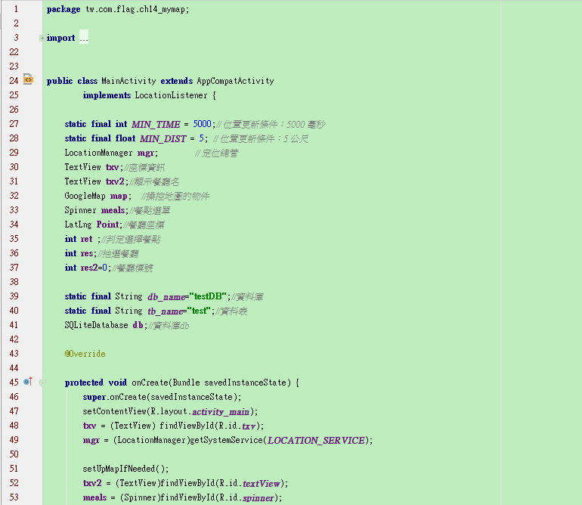

圖 1 程式碼

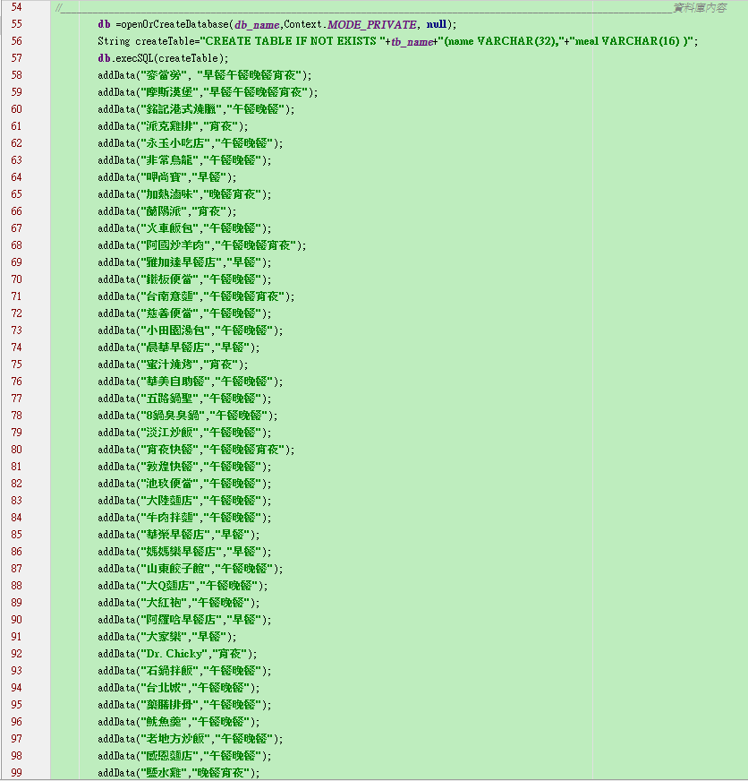

圖 2 程式碼

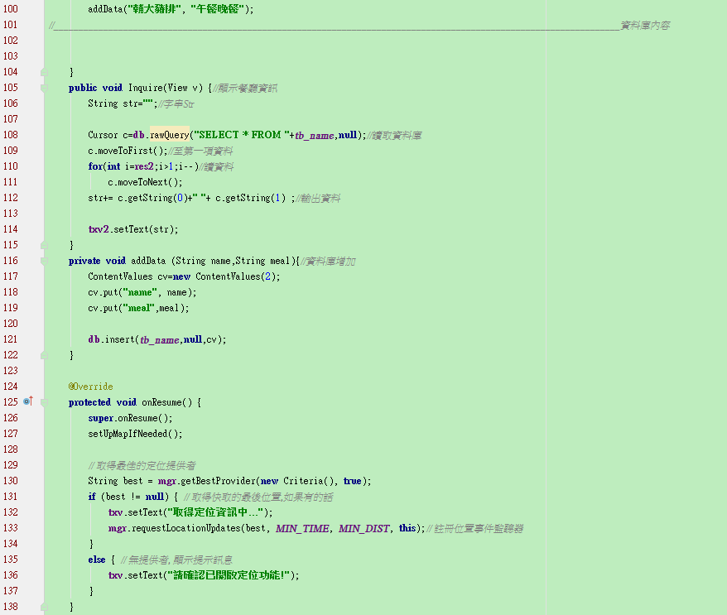

圖 3 程式碼

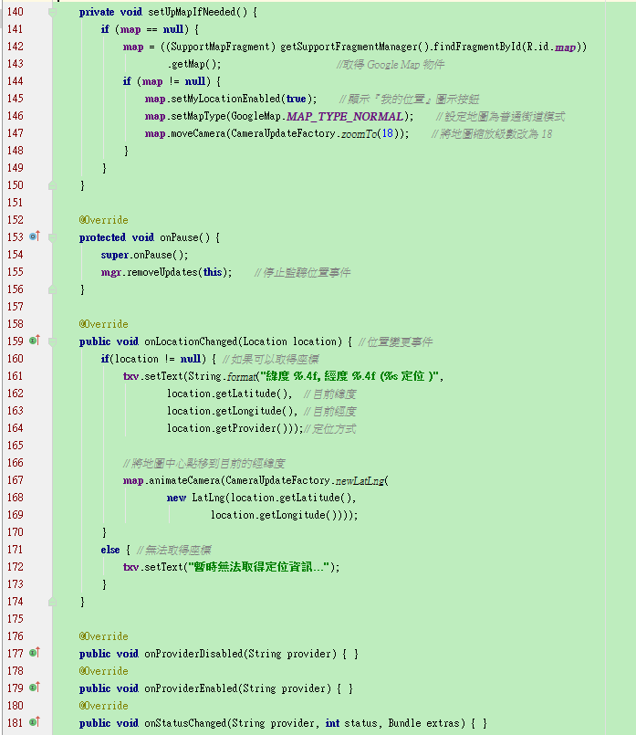

圖 4 程式碼

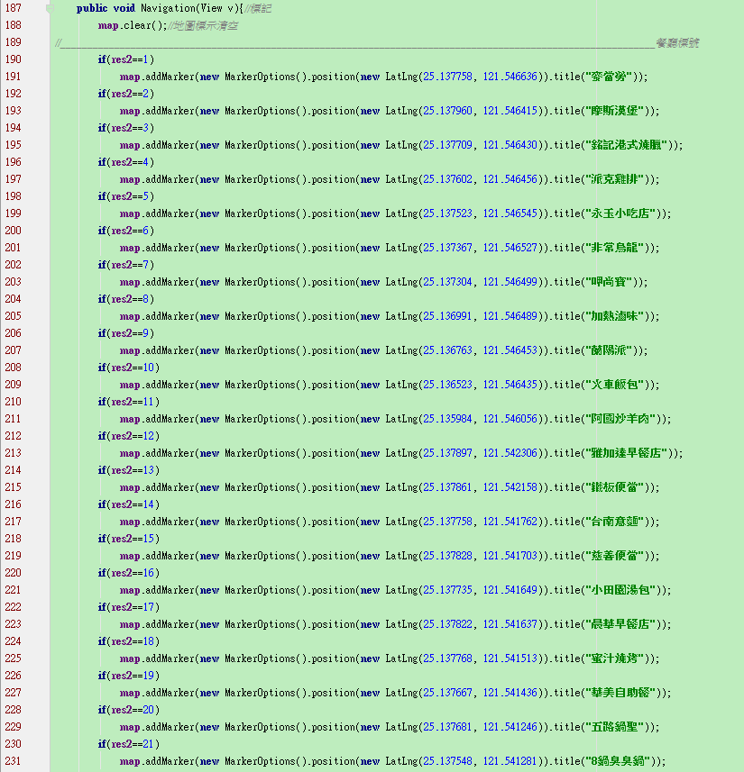

圖 5 程式碼

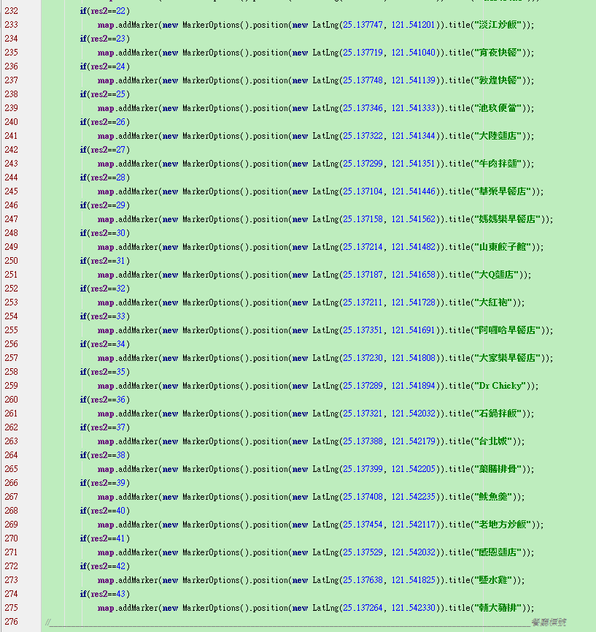

圖 6 程式碼

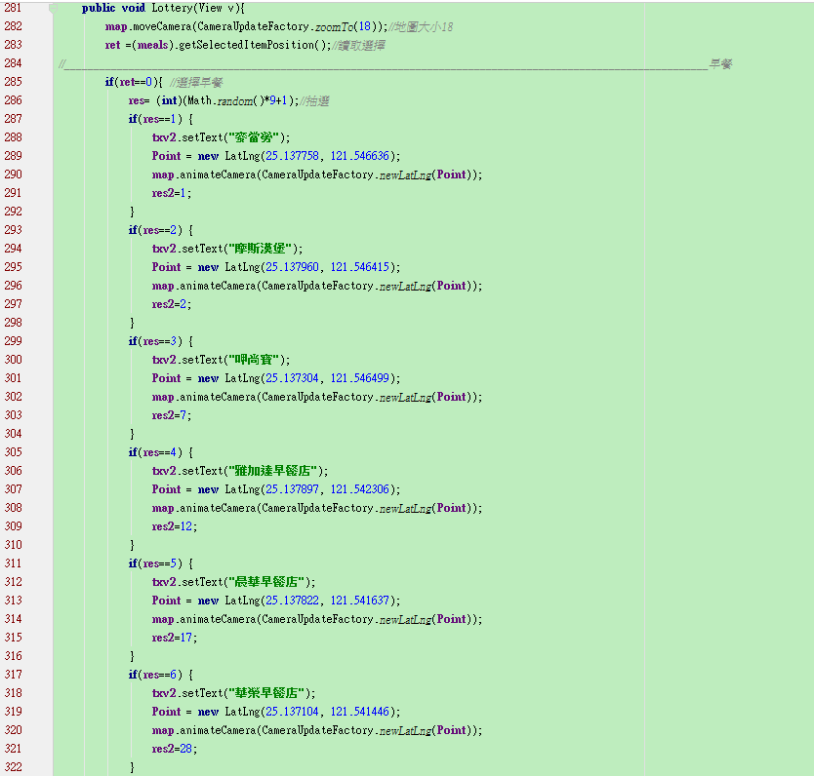

圖 7 程式碼

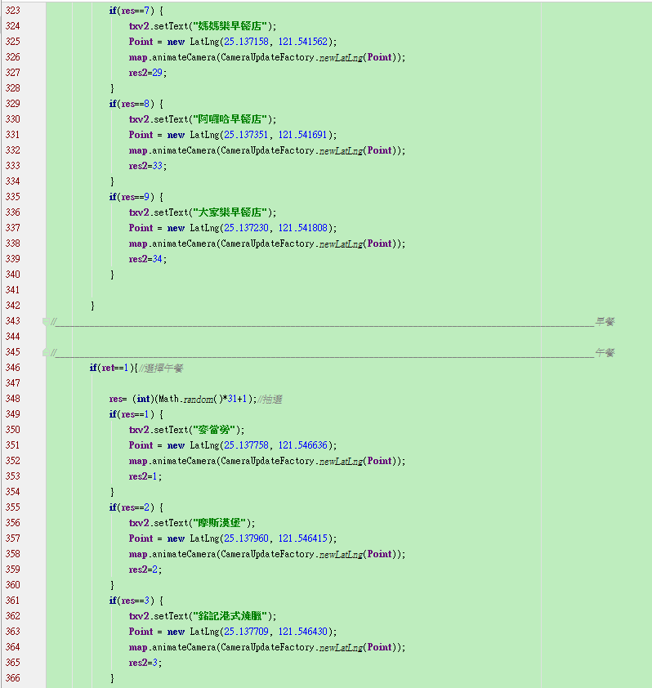

圖 8 程式碼

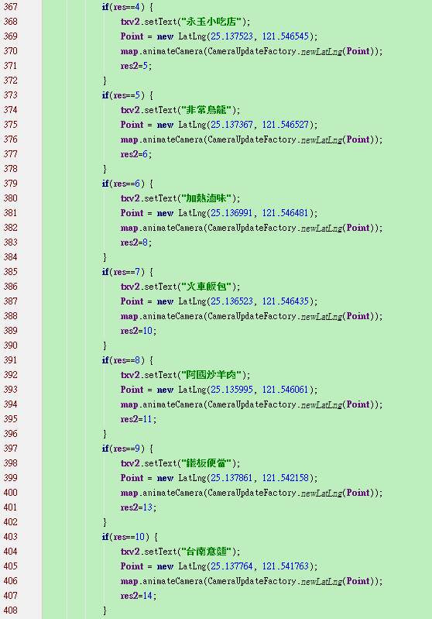

圖 9 程式碼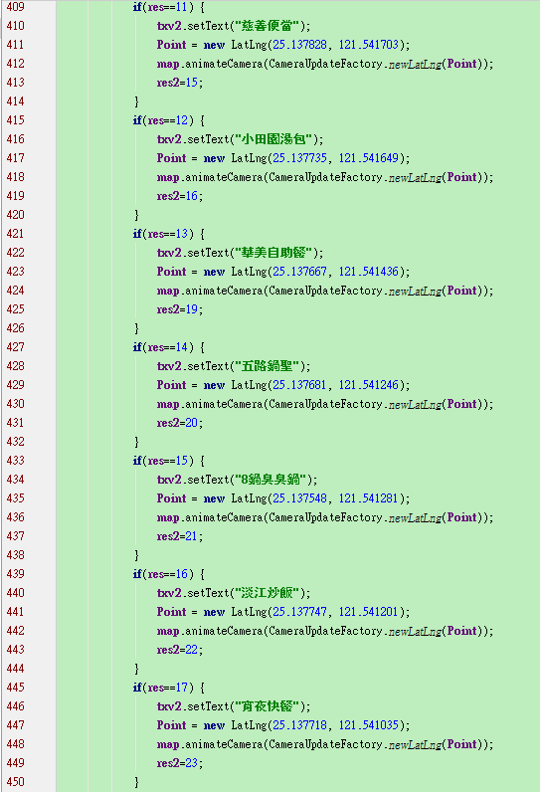

圖 10 程式碼

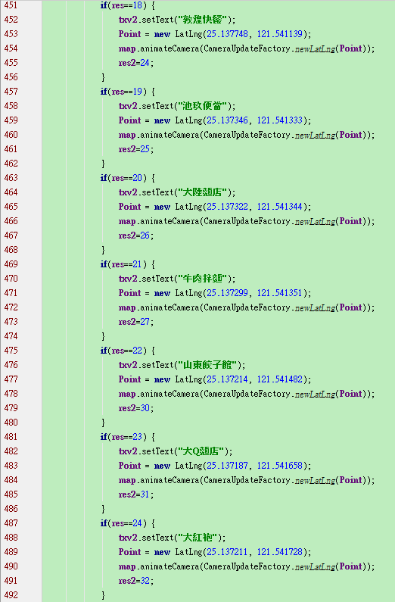

圖 11 程式碼

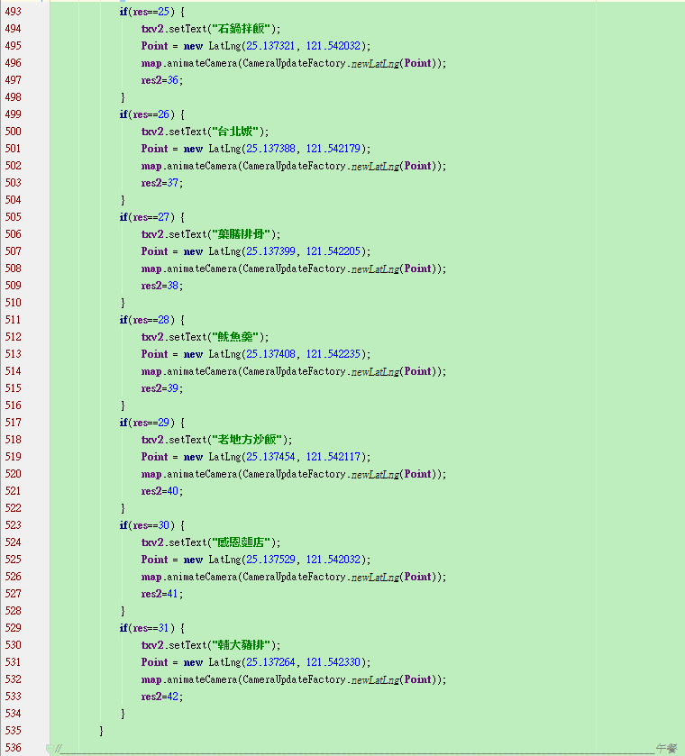

圖 12 程式碼

1. 靜態展示

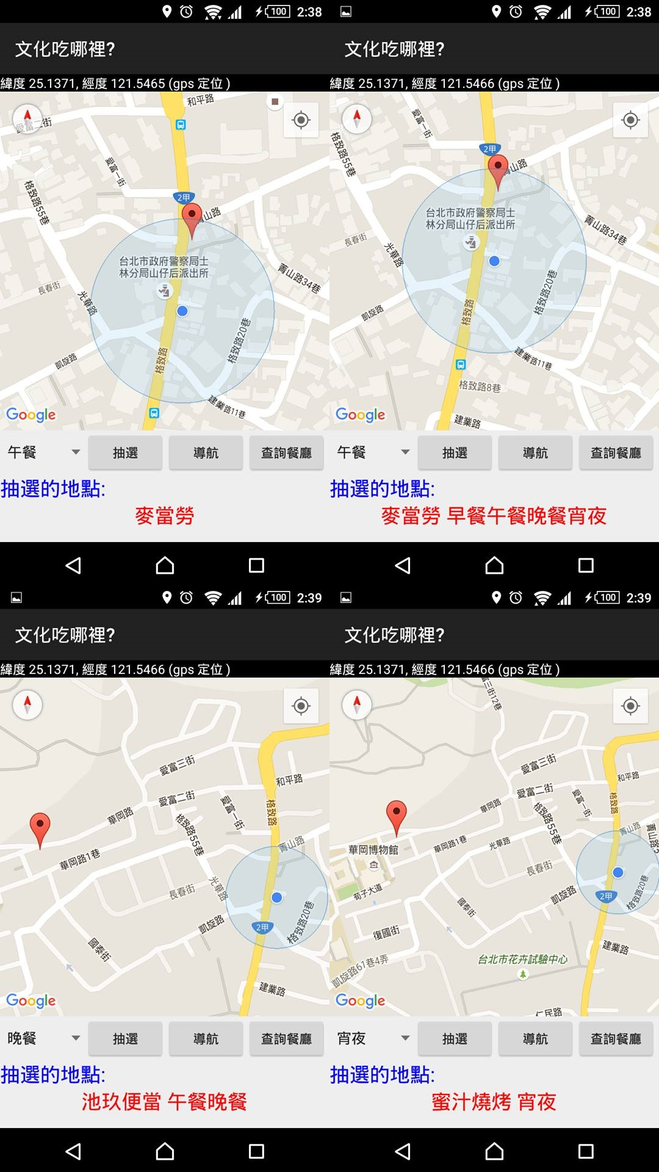

圖 13 靜態展示

1. 動態展示

影片上傳至YouTube，超連結:<https://youtu.be/SY94vmVHPBk>

1. 學習心得感想

本學期學習APP對我來說很重要，因為大四的專題是要製作APP。所以這堂課對我很有意義，這次的題目構想是住在學校附近，卻常常不知道要吃什麼，剛好GOOGLE有提供地圖API，老師上課也有講解原理，自己回去再看書就做得出來了。